מבחן בפיזיקה
כיתה ח'
שאלה 1
לפניכם תרשימים של ארבעה גופים הנעים על גבי משטח אופקי. על כל
אחד מהגופים פועלים כמה כוחות המיוצגים בתרשימים באמצעות חִצים.
בכל התרשימים הכוחות האנכיים (כלפי מעלה וכלפי מטה) שווים בגודלם.
איזה תרשים מתאר גוף הנע במהירות קבועה? (2 נק')

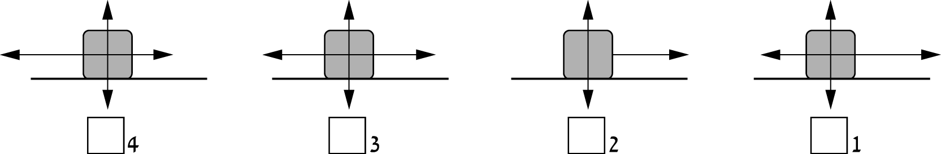

שאלה 2
צנחן הקופץ ממטוס נמצא בשניות הראשונות שלאחר הקפיצה (עד פתיחת
המצנח) במצב הדומה לנפילה חופשית.
בסעיפים א' ו-ב' התעלמו מהשפעת האוויר. (4 נק')
א. מהו הכוח הפועל על הצנחן במהלך הנפילה החופשית?

ב. מהירות הצנחן במהלך הנפילה החופשית:

1  קבועה.
2 גדֵלה.
3 קטֵנה.

שאלה 3
האיור שלפניכם מתאר גוף הנע ימינה על רִצְפָּה. ארבעת החִצים (1–4)
מייצגים את הכוחות הפועלים על הגוף. (2 נק')

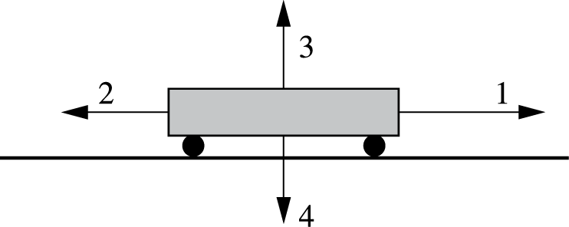

איזה מן החִצים מייצג את כוח החיכוך?

1  חץ 1
2 חץ 2
3 חץ 3
4 חץ 4

שאלה 4
איזה מן המשפטים הבאים מתאר נכון את הכוחות הפועלים בין כדור הארץ
לבין השמש? (2 נק')

1  השמש וכדור הארץ מושכים זה את זה בכוחות השווים בגודלם.
2 הכוח שמפעיל כדור הארץ כדי למשוך את השמש קטן מהכוח שמפעילה השמש כדי למשוך את כדור הארץ.
3 השמש מושכת את כדור הארץ וכדור הארץ אינו מושך את השמש.
4 הכוח שמפעיל כדור הארץ כדי למשוך את השמש גדול מהכוח שמפעילה השמש כדי למשוך את כדור הארץ.
שאלה 5
על איזה מהתפוחים המופיעים באיור פועל כוח הכבידה? (2 נק')
1 על תפוח ג' בלבד
2 על תפוחים א' ו-ב' בלבד
3 על כל התפוחים
4 אף לא על אחד מהתפוחים

שאלה 6
איזה מהכוחות שלפניכם הוא כוח המחייב מגע בין שני גופים? (2 נק')

1 כוח מגנטי
2 כוח חשמלי
3 כוח כבידה
4 כוח חיכוך

שאלה 7
רותי הולכת על המדרכה ודוחפת עגלת תינוֹק. (4 נק')
א. על פי האיור, רותי נמצאת באִינְטֶרְאַקְצְיָה (פעולה הדדית) עם:

1 העגלה בלבד.
2 העגלה והמדרכה.
3 כדור הארץ והעגלה.
4 כדור הארץ, העגלה והמדרכה.

ב. סמנו איזה מהמשפטים הבאים מתאר נכון את האִינְטֶרְאַקְצְיָה שבין רותי
לבין העגלה.

1 הכוח שרותי מפעילה על העגלה גדול מהכוח שהעגלה מפעילה
על רותי.
2 העגלה אינה מפעילה כוח על רותי, אלא רותי מפעילה כוח
על העגלה.
3 הכוח שרותי מפעילה על העגלה שווה לכוח שהעגלה מפעילה
על רותי.
4 כוח החיכוך שבין העגלה למדרכה גדול מהכוח שרותי מפעילה
על העגלה.
שאלה 8
עיפרון נשמט מידה של תמר ונפל על הרצפה.
סמנו את התרשים המתאר נכון את הכוחות שפעלו על העיפרון בזמן שהיה באוויר. (2 נק')

שאלות בפיזיקה לעתודה מדעית ח'

קפיץ מתיחה
שאלה 1
קפיץ מתיחה משמש לאימוני כושר. תלמיד מדד את הכוח ואת ההתארכות (בשיטה דומה לזו שבה ערך מדידות בקשת בשאלה הקודמת). הנה התוצאות שהתלמיד רשם:
30 | 20 | 10 | 0 | התארכות (ס"מ)
120 | 80 | 40 | 0 | כוח (ניוטון)

- האם המדידות תואמות את חוק הוק? נמק
- מהו קבוע הקפיץ?
- מהי ההתארכות כאשר הכוח הוא 60 ניוטון (60N)?
- מהו הכוח כאשר ההתארכות היא 35 ס"מ (35cm)? (40 נק')

שאלה 2
בגרף לשאלה הוצגו תוצאות הניסוי עם קפיץ מסוים.
א. התיאור הגרפי שלפנינו מציג את הכוח כנגד ההתארכות של הקפיץ. קבעו מתוך הגרף, ללא חישוב, מהי ההתארכות כאשר הכוח הוא 1.5 ניוטון (1.5 N).
ב. השתמשו בגרף כדי לחשב את קבוע הקפיץ. רשמו אותו הן ביחידות ניוטון לס"מ (N/cm) והן ביחידות ניוטון למטר (N/m).
כוח
(ניוטון)
התארכות (ס"מ)
ג. עבור הקפיץ מהו הכוח כאשר ההתארכות היא 11 ס"מ (11 cm)? (30 נק')

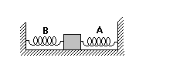

שאלה 3 (30 נק')
על רצפה אופקית חלקה מונחת תיבה הקשורה באמצעות קפיצים A ו- B לקירות, כמתואר בתרשים.
קפיץ A מפעיל כוח בן 10N על הקיר הימני.
- התגובה לכוח שהקפיץ מפעיל על הקיר הוא כוח בן _____ המופעל על ידי _____ על _____ בכיוון _____ .
- הקפיץ הימני מפעיל על התיבה כוח בן _____ בכיוון _____.
- התגובה לכוח שהקפיץ הימני מפעיל על התיבה הוא כוח בן _____ המופעל על ידי _____ על _____ בכיוון _____.
- הקפיץ השמאלי מפעיל על התיבה כוח בן _____ בכיוון _____ .
- התגובה לכוח שהקפיץ השמאלי מפעיל על התיבה הוא כוח בן _____ המופעל על ידי _____ על _____ בכיוון _____.
- הקפיץ השמאלי מפעיל כוח בן _____ על הקיר השמאלי, בכיוון _____.
- התגובה לכוח שהקפיץ השמאלי מפעיל על הקיר השמאלי הוא כוח בן _____ המופעל על ידי _____ על _____ בכיוון _____.

